
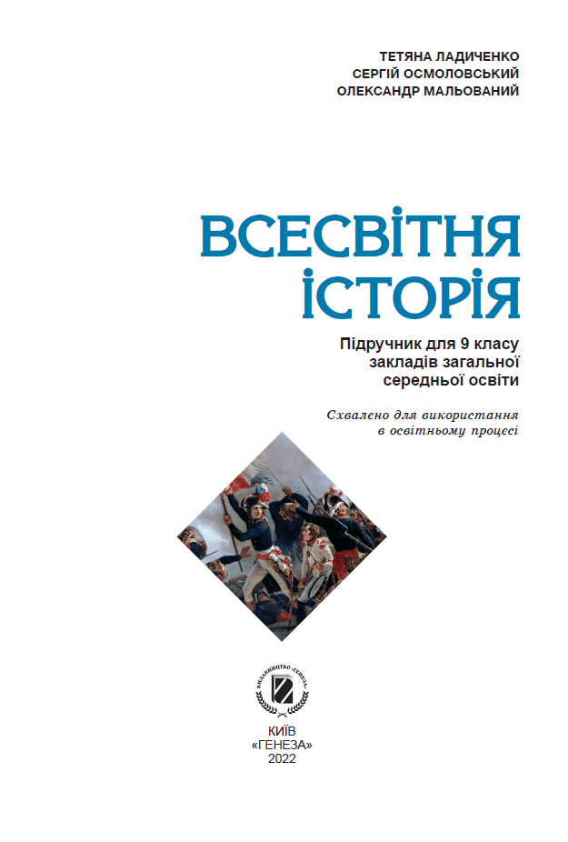
ШАНОВНІ УЧНІ ТА УЧЕНИЦІ 9-Х КЛАСІВ!
ПЕРЕД ВАМИ - МАТЕРІАЛИ ДО ТРЕТЬОГО УРОКУ З ПРЕДМЕТУ «ВСЕСВІТНЯ ІСТОРІЯ». У ДАНОМУ ФАЙЛІ ВИ ЗНАЙДЕТЕ МАТЕРІАЛ ПАРАГРАФУ ПІДРУЧНИКА та БЛАНК ВІДПОВІДІ за попередні уроки. ВИКОНАНУ РОБОТУ ТРЕБА БУДЕ НАДІСЛАТИ НА АДРЕСУ УРОКУ ЧЕРЕЗ СЕРВІС «ХЬЮМАН-ШКОЛИ» В БУДЬ – ЯКОМУ ЗРУЧНОМУ ДЛЯ ВАС ФОРМАТІ (ФОТО, ЕЛЕКТРОННИЙ ДОКУМЕНТ, СКРІНШОТ ТОЩО). БАЖАНО, ЯКЩО ВИ ЗРОБИТЕ ЦЕ ДО ДНЯ НАСТУПНОГО УРОКУ.
З УСІМА ПИТАННЯМИ ЩОДО ОРГАНІЗАЦІЇ НАВЧАННЯ ПРОШУ ЗВЕРТАТИСЯ НА ЧАТ У ХЬЮМА-ШКОЛІ.
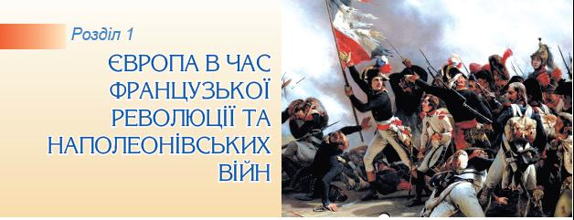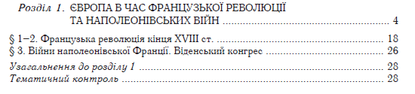

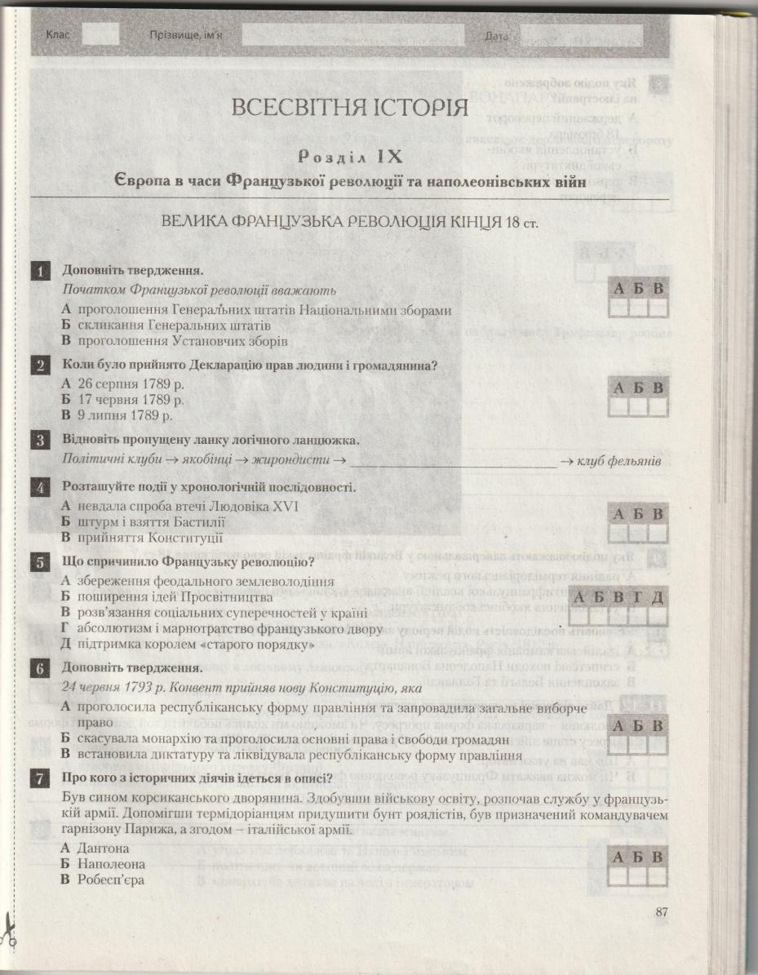

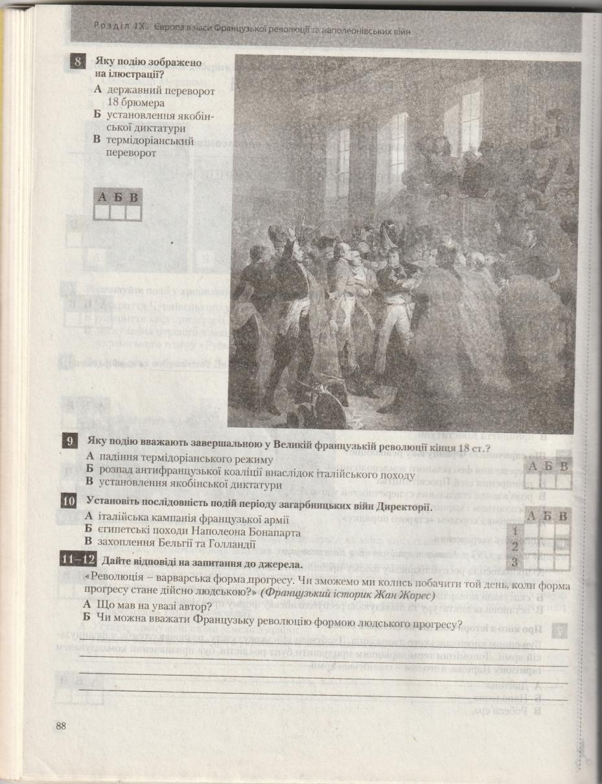

Розділ 1. Велика Французька революція та Наполеонівські війни.
С.р № 1. Велика французька революція кінця 18 ст.
- Початком Французької революції вважають 1 -
- Коли було прийнято Декларацію прав людини і громадянина 2 -
- Відновіть пропущену ланку логічного ланцюжка
Політичні клуби -> якобінці -> жирондисти -> - > клуб фельянів
- Розташуйте події у хронологічній послідовності 1 – 2 – 3 –
- Що спричинило Французьку революцію 5 - та
- 24 червня 1793 р. Конвент прийняв Конституцію, яка … 6 -
- Про кого з історичних діячів ідеться в описі? 7 -
- Яку подію зображено на ілюстрації? 8 -
- Яку подію вважають завершальною у Французькій революції кінця 18 ст.? 9 -
- Установіть послідовність подій періоду загарбницьких дій Директорії 1 – 2 – 3 –
- -12 Дайте відповіді на запитання до джерела. „ Революція – варварська форма
прогресу. Чи зможемо ми колись побачити той день, коли форма прогресу стане дійсно людською?” (Французький історик Жан Жорес) А) Що мав на увазі автор?
_____________________________________________________________________________
_____________________________________________________________________________
_____________________________________________________________________________
Б) Чи можна вважати Французьку революцію формою людського прогресу? Чому?
____________________________________________________________________________
_____________________________________________________________________________
_____________________________________________________________________________
_____________________________________________________________________________
_____________________________________________________________________________
В) Які основні наслідки мала французька революція? _______________________________
_____________________________________________________________________________
_____________________________________________________________________________

